西阆苑小二班班级动态
2024年2月23日 星期五

【01 来园篇】
今天我们为幼儿精心准备了各种室内游园活动，如击铜钱、套龙运、吸福气、民族乐器体验、竹编灯笼、猜灯谜等游戏，为更好体验节日的氛围，孩子们穿上了喜庆的衣服，戴上了漂亮的头饰。
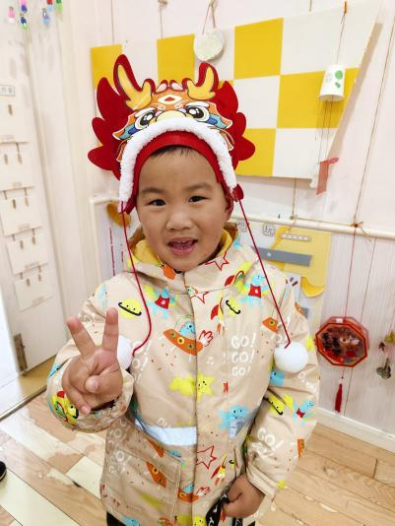 | 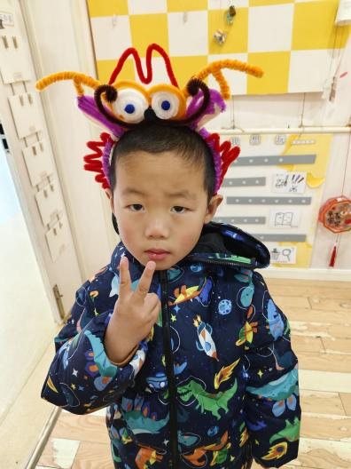 | 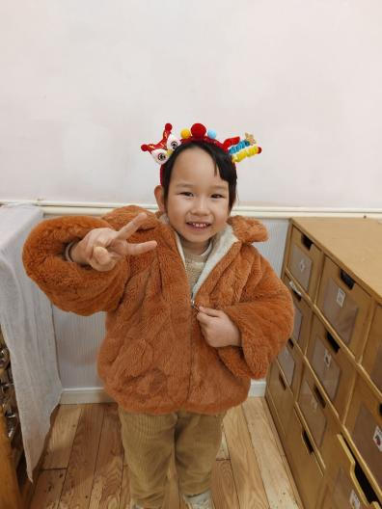
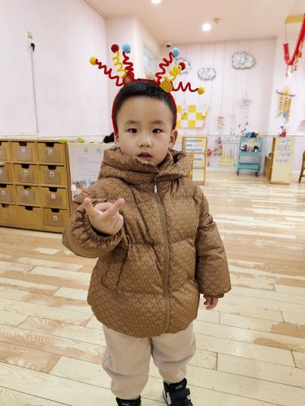 | 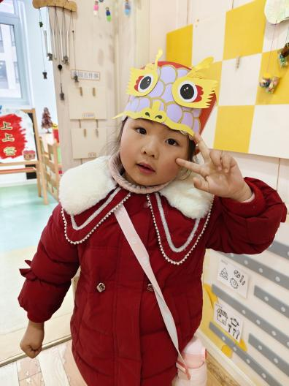 | 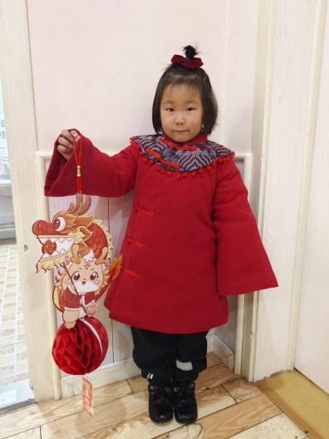

【02 区域篇】
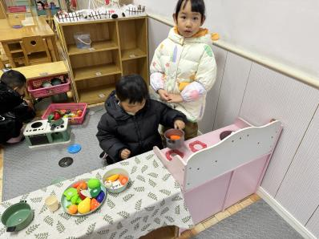 | 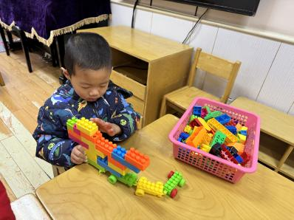 | 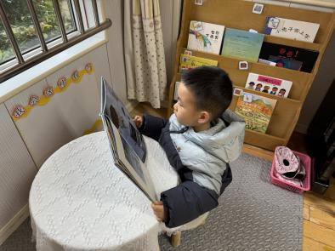
梁呈恩和吴琬琰在娃娃家厨房做着美味的年夜饭。吴琬琰准备食材，梁呈恩烧菜。 | 成铭恩在桌面建构拼搭了一辆双层巴士，可以容纳很多的乘客。 | 于晨栩在图书区选择了一本绘本，在认真阅读。

【03 嗨玩国潮 喜闹元宵】
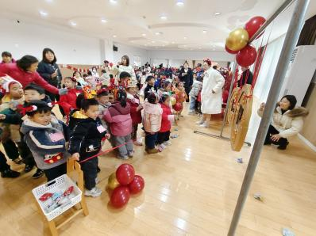 | 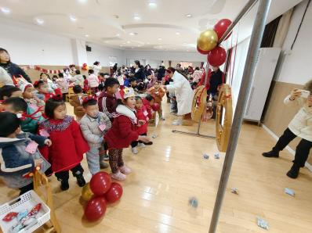 | 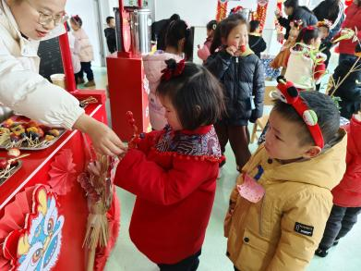
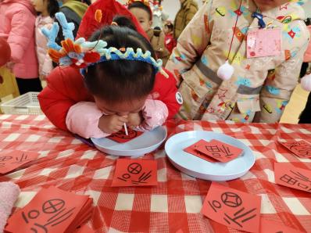 | 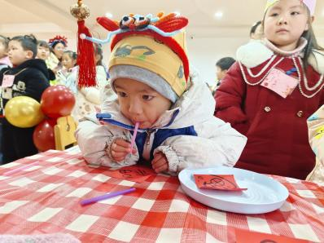 | 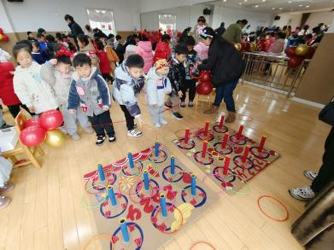
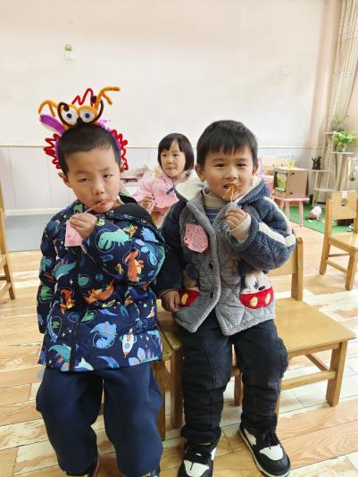 | 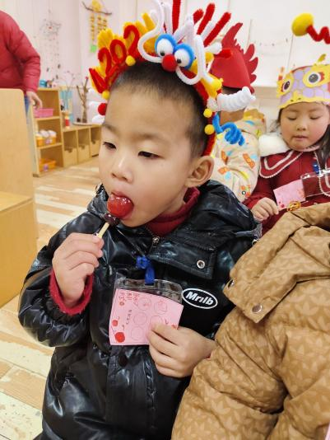 | 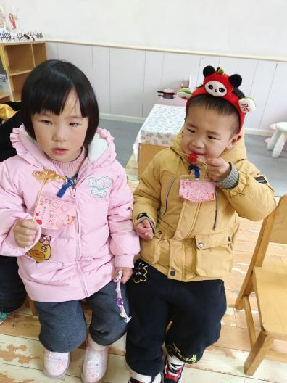

【04 温馨提示】
各位家长，今天不开展延时班，请您关注放学时间，准时来接哦！（不上延时班的放学时间：15:30。）

